《Scut游戏服务器引擎》介绍

文件状态：  [ ] 草稿  [ ] 正式发布  [ ] 正在修改 | 文件标识：
文件状态：  [ ] 草稿  [ ] 正式发布  [ ] 正在修改 | 当前版本： | V1.0
文件状态：  [ ] 草稿  [ ] 正式发布  [ ] 正在修改 | 作 者： | 伍张发
文件状态：  [ ] 草稿  [ ] 正式发布  [ ] 正在修改 | 完成日期：

Scut是一个开源、免费、稳定、快速开发的游戏服务器引擎，支持开发人员使用Python脚本语言或C#语言开发；底层采用C#编写，基于MVC框架思想设计， 开发人员只需要关注如何定义数据实体类及属性，不再需要关注多据库(MSSQL、MySql等)及表设计，Scut会帮助你自动检测生成相应数据库的表结构；它还提供了丰富的AIP和成熟的游戏模块中间件，快速开发你的游戏服务器应用，和Cocos2d-x完美结合，提供基于Cocos2d-x 2.2.0的商业代码供参考。

优势特性
支持Windows/Linux多平台部署；
支持MSSQL、Mysql等多数据库；
支持HTTP、Socket多通讯协议；
支持多服务器耦合分布式架构；
支持使用Python脚本开发，维护时热更新；
支持数据临时或永久的缓存，降低数据库压力，数据可同步或延迟更新；
低门槛，开发容易，提供丰富的游戏模块中间件及例程；
低内存和CPU占用，24小时不使用的对象自动交换至数据库，并从内存移除；

服务器层次图
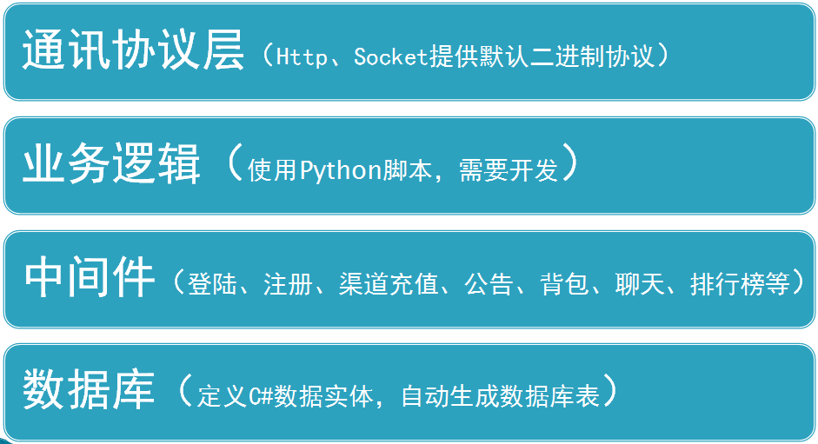
服务器支持同时提供Http和Socket两种通讯接入方式；使用二进制协议，可以通过“协议生成器”工具快速定义客户端与服务器的接口通讯协议，并同时生成客户端与服务器两端的接口通讯代码。
提供的游戏模块中间件可以方便快速构建应用，特别对繁琐的渠道登录和充值的SDK模块接入进入封装，简单的配置即可完成接入。
游戏数据处理是最重要、最复杂、也是最容易出错的部分，框架封装了对数据库数据的读取、更新、删除和表的创建维护等管理，及支持MSSQL、Mysql等多数据库；让开发人员不必再关心数据库，只需要定义自己的数据实体类及属性；另外还提供数据缓存管理，可以对使用频繁数据进行缓存，在一定时间内未使用的缓存置换出去，并更新到数据库；缓存中改动的数据会间隔10分种异步更新到数据库（也可以时时更新）。

服务器架构示意图
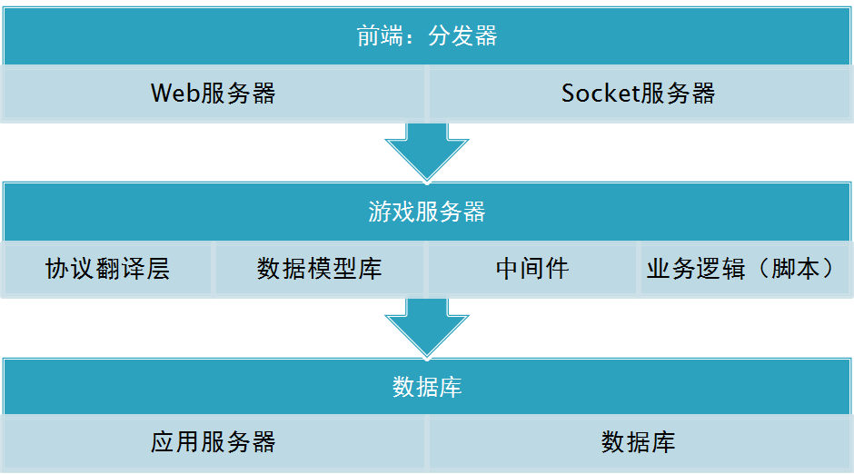

服务器拓扑结构示意图
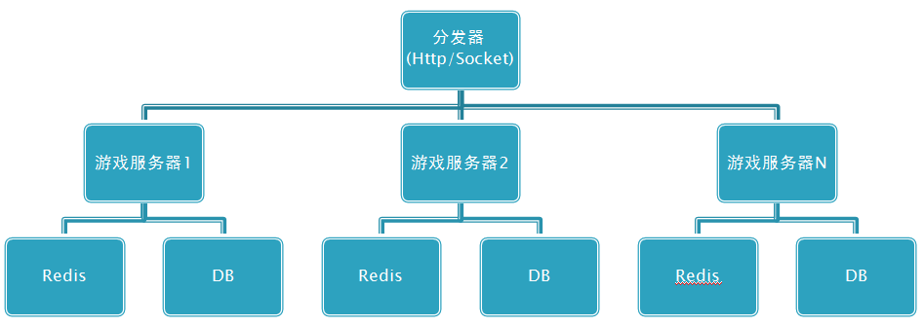
精简的服务器结构示意图
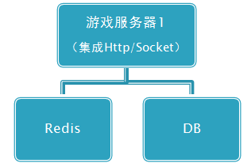
官网：http://www.scutgame.com

Github：http://www.github.com/scutgame

